附件一

花瓶岩及美人洞自由潛水試行潛點（A區）之範圍及座標

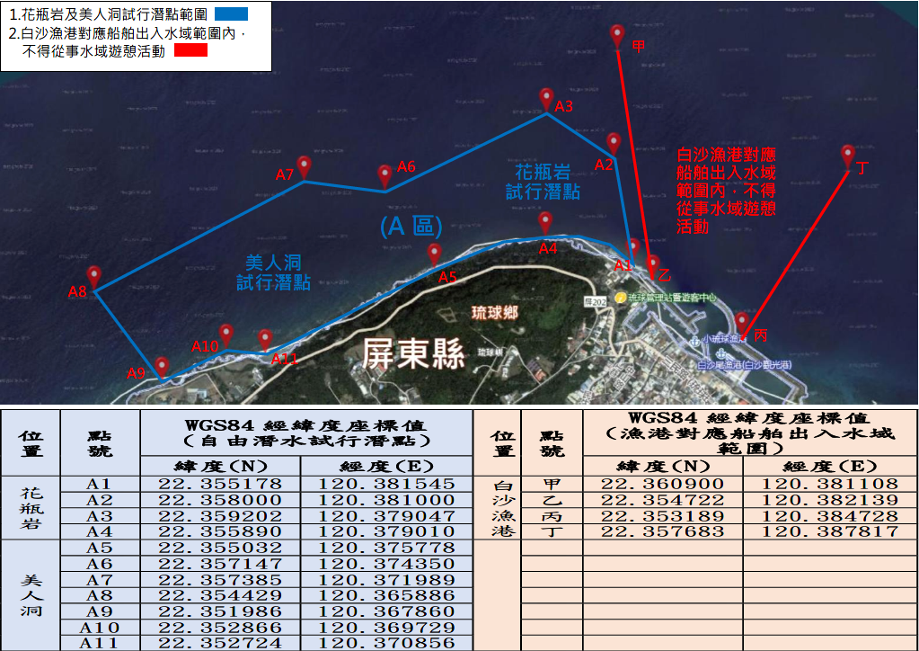

附件二

大福西自由潛水試行潛點（B區）之範圍及座標

